# DAFTAR PUSTAKA

Anggoro, B. P., & Drastiawati, N. S. (2021). Pengaruh Variasi Arus Listrik Pengelasan Tungstenl Inert Gas (TIG) Terhadap Kekuatan Tarik Sambungan Las Pada Stainless Steel SS 304. *JTM*, *09*(03), 119–122.

Gapsari, F. (2017). *Pengantar Korosi* (T. U. Press (ed.)). UB Press. https://books.google.co.id/books?hl=id&lr=&id=FFpVDwAAQBAJ&oi=fnd &pg=PA198&dq=Korosi&ots=DTP71ho-

Gundara, G., & Biggunah, A. A. (2021). Analisis Kekuatan Arus Terhadap Ketangguhan Dan Ketahanan Sambungan Pada Proses Las Tig. *Jurnal Multidisiplin Madani*, *1*(3), 233–248.

Haynes International Inc. (2020). Welding and Fabrication Overview. *Haynes International*. https:/[/www.haynesintl.com/gas](http://www.haynesintl.com/gas-tungsten-arc-welding-(gtaw-)-[tungsten-arc-welding-(gtaw-](http://www.haynesintl.com/gas-tungsten-arc-welding-(gtaw-) tig-)

Huls, R. A., And, F. P. G., & Veul, R. P. G. (2013). Fatigue crack growth in highly loaded components. *ICAF Symposium*.

JokoPurnomo, Naufal Affandi2, A. R. (2021). Kajian Laju Korosi Terhadap Stainless Steel Dalam Larutan HNO3. *Jurnal Ilmiah Teknik Dan Manajemen Industri*, *1*(2), 154–169. https://taguchi.ippmbinabangsa.id/indexphp/home

Jones, D. A. (1996). Principles And Prevention Of Corrosion. In *Dairy Science & Technology, CRC Taylor & Francis Group* (Issue June).

Magga, R., Zuchry, M., & Arifin, Y. (2017). ANALISIS LAJU KOROSI BAJA KARBON RENDAH DALAM MEDIA BAHAN BAKAR(PREMIUM dan

PERTALITE). *Prosiding Seminar Hasil Penelitian (SNP2M)*, *2017*, 223–228.

Manual book of ASTM. (2004). *Standard Practice for Laboratory Immersion Corrosion Testing of Metals*. *08*(Reapproved 1989), 3–4.

Manual book of ASTM. (2014). *Standard Test Method for Guided Bend Test for Ductility of Welds1*. *i*, 1–2. https://doi.org/10.1520/E0190-14.2

Putra, P. D., Pratikno, H., & H, Y. S. (2017). Analisa Perbandingan Laju Korosi di Lingkungan Laut dari Hasil Pengelasan GMAW pada Sambungan Aluminium Seri 5050 karena Pengaruh Variasi Kecepatan Aliran Gas Pelindung. *Jurnal Teknik ITS*, *5*(2). https://doi.org/10.12962/j23373539.v5i2.18652

Rudy, T. O., Hendronursito, Y., & S, D. A. (2018). Analisis Pengaruh Parameter Pengelasan Gtaw Pada Stainless Steel Aisi 304 Terhadap Sifat Mekanis Dan Struktur Mikro. *Poros*, *15*(1), 53. https://doi.org/10.24912/poros.v15i1.1255

Sidiq, M. F. (2013). Analisa Korosi dan Pengendalianya. *Metal Finishing*, *100*(2), 123. https://doi.org/10.1016/s0026-0576(02)80201-x

Sodiqin, A., Wartono, & Mustakim. (2020). Pengaruh heat input terhadap korosi dan kekerasan sambungan tig pada stainless steel 304. *Cendekia Mekanika*, *01*(01), 13–24.

Tarmizi, T., Nugraha, Y. B., & Irfan, I. (2021). Analysis of Current on Mechanical Properties and Microstructure of A53 Gr B Material with Gas Tungsten Arc

Welding Process. *Teknik*, *42*(1), 20–28.

Utomo, B. (2009). Jenis Korosi Dan Penanggulangannya. *Kapal: Jurnal Ilmu Pengetahuan Dan Teknologi Kelautan*, *6*(2), 138–141.

William D.Callister, J. and D. G. R. 1980. (1980). Materials Science and Eng.

*Materials Science and Engineering: A*, *42*(1), 181.

Wisnaningsih, W., Fatah, K. M. A., & Saputra, A. K. (2023). Pengaruh Variasi Debit Aliran Gas Argon Terhadap Laju Korosi Pada Material Stainlees Steel Austenitic 304 Dengan Larutan C6H8O7 (Asam Sitrat). *JUSTIMES (Jurnal Rekayasa Teknik Mesin Saburai)*, *1*(01), 12–18.

Yudi, G. A., Respati, S. M. B., & Yafa’at, M. (2019). *Analisis Laju Korosi Baja ST 60 Pasca Proses Las GTAW Dengan Variasi Arus Las 80,100, 120 A Dan Direndam Pada Larutan HCL Bersuhu 40*.

# LAMPIRAN

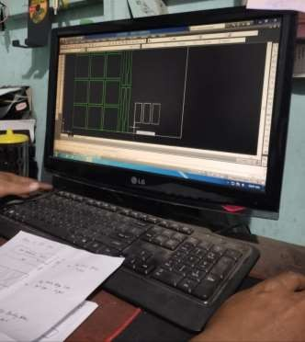

Gambar 1. Proses desain pembuatan spesimen

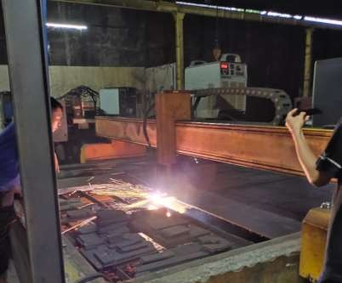

Gambar 2. Proses pemotongan spesimen PT. Putra Bungsu Tegal

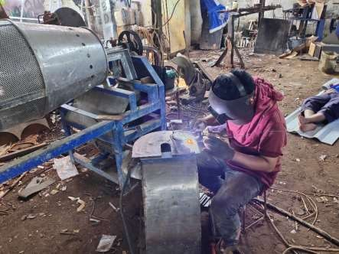

Gambar 3. Proses pengelasan spesimen

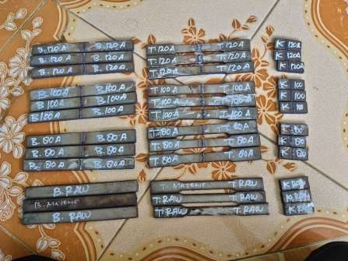

Gambar 4. Spesimen uji bending, tarik, dan laju korosi

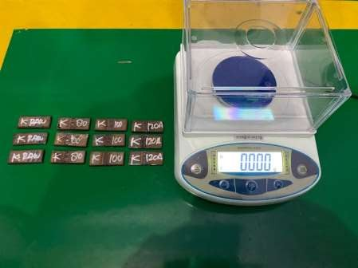

Gambar 5. Proses penimbangan spesimen uji laju korosi Laboratorium UGM

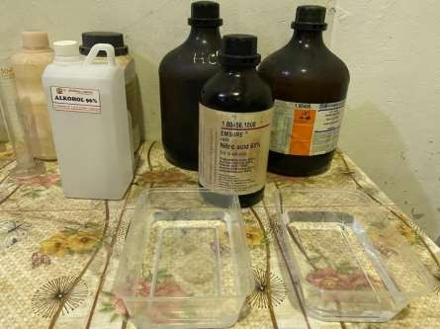

Gambar 6. Proses persiapan cairan kimia Aquadess dan HCL

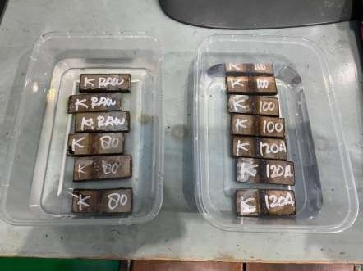

Gambar 7. Proses perendaman pengujian laju korosi Labroratorium UGM

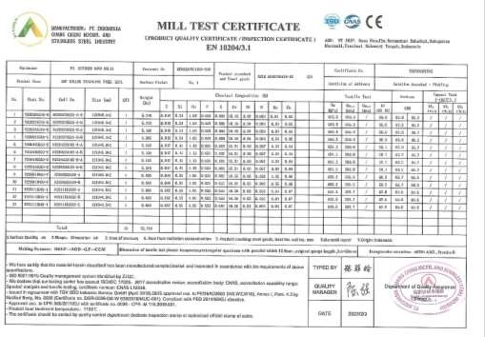

Gambar 8. Kandungan komposisi kimia pada *stainless steel* 304

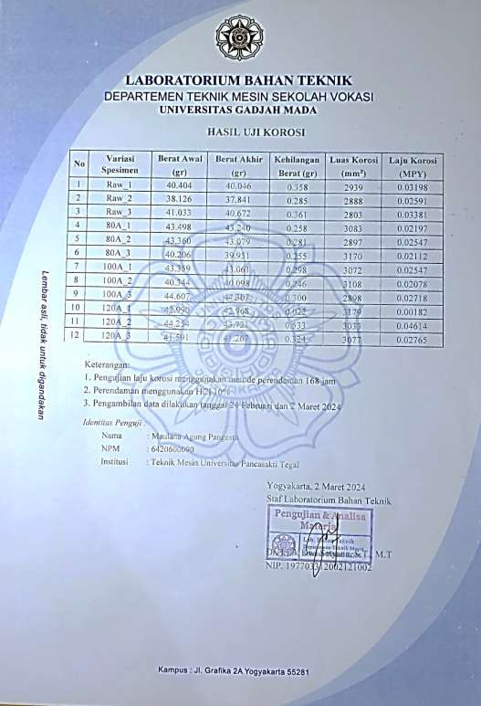

Gambar 9. Sertifikat pengujian laju korosi dari laboratorium UGM

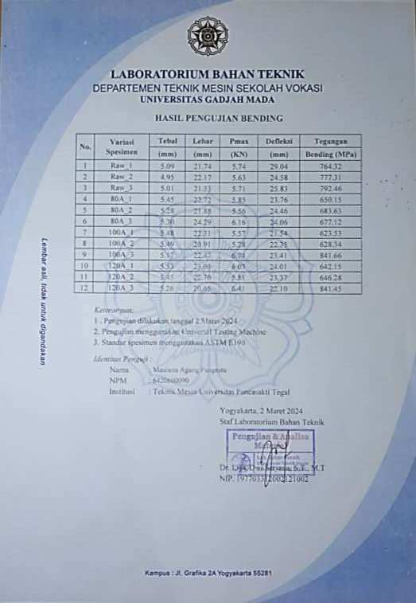

Gambar 10. Sertifikat pengujian bending dari laboratorium UGM

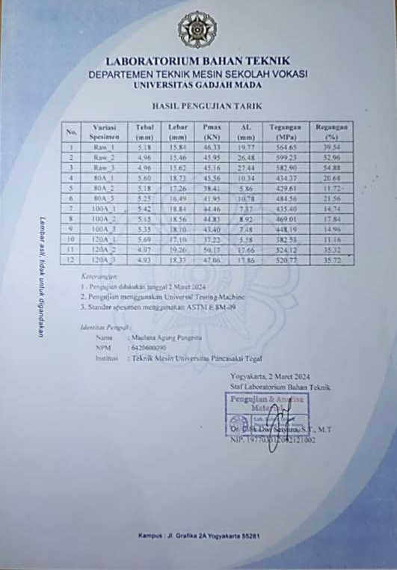

Gambar 11. Sertifikat pengujian tarik dari laboratorium UGM

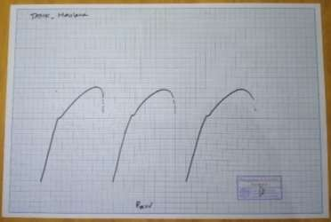

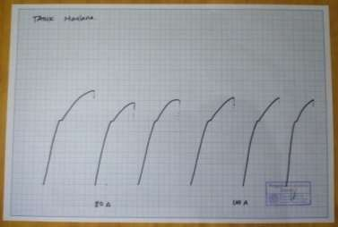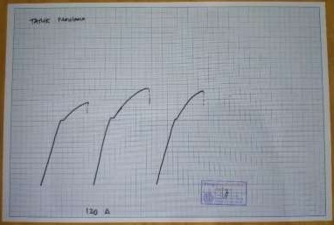

Gambar 12. Grafik hasil pengujian tarik

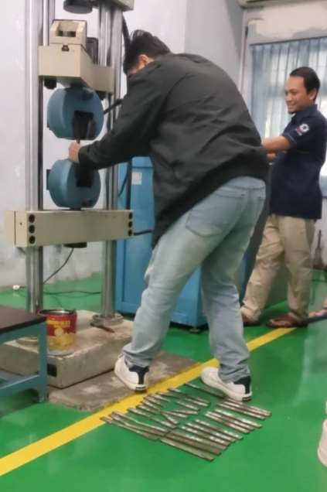

Gambar 13. Proses pengujian tarik dan bending di laboratorium UGM